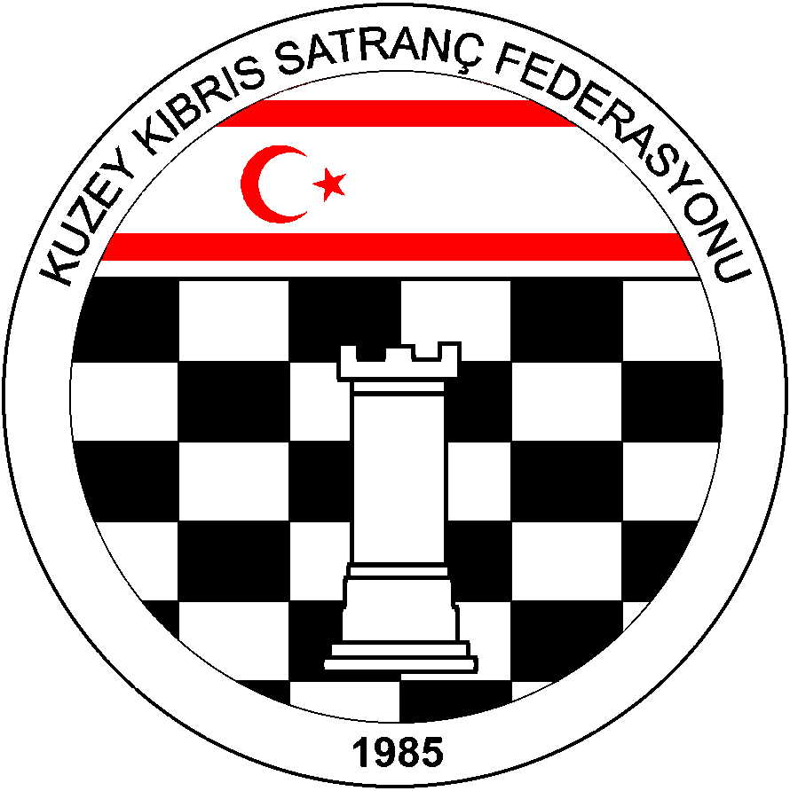

Kuzey Kıbrıs Satranç
Federasyonu

P.K. 741, Lefkoşa
K.K.T.C.

Tel.No. : (+90) 533 8329255

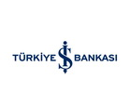

2013- 2014 SATRANÇ LİGİ ÖZEL KURALLARI
1. Ana Kural : 2013-2014 KKSF Satranç Liginde KKSF Yarışmalar Yönetmeliği, FIDE Satranç Kuralları ve aşağıdaki özel kurallar uygulanacaktır.
2. Ligin Oluşumu : Birinci Lig 10, İkinci Lig 12 takım ile sınırlandırılmıştır. İkinci lige başvuran takım sayısı 12 den fazla olursa Yönetim Kurulu gruplara ayırmak dahil gerekli düzenlemeyi yapma yetkisine sahiptir. Eğer birinci lig takımları sayısı ondan az ise bir önceki sezonunda Birinci Ligi 9. sırada bitiren takım ile İkinci Ligi 3. tamamlayan takım arasında tek maç üzerinden karşılaşma yaptırılır.Birden fazla takımın katılmaması durumunda benzer yöntem uygulanır. Beraberlik halinde eşitlik bozulana kadar 3 dakika + 2 saniye eklemeli yıldırım karşılaşma yaptırılıır. Birinci karşılaşmanın rengi lig usulüne göre sıra ile belirlenir. Kazanan takım Birinci ligde oynamaya hak kazanır.
2013-2014 KKSF Satranç Liginde 1. Ligde 10; 2. Ligde ise 8 takım mücadele edecektir.
Takımlar iki devreli deplasmanlı lig usulüne göre birbirleri ile karşılaşırlar
3. Lige katılan Kulüp ve Dernekler Federasyon kupasına katılmakla yükümlüdür. Federasyon Kupasına katılmayan Kulüp ve Dernekler Ceza ve Disiplin Kuruluna sevkedilir.
4. Takımsal Yapı :
4.1 Her takımın sporcu kadrosu en az 10, en çok 24 lisanslı oyuncudan oluşabilir. Bu oyuncular UKD ve GKD sırasına göre sıralanır. Ancak yabancı oyuncuların ELO’su UKD olarak kabul edilir. Yurt dışında yaşayan KKTC vatandaşlarının varsa UKD’si , yoksa ELO’su kabul edilecektir. Bu listeye, yabancı uyruklu en fazla dört sporcu yazılabilir. KKTC vatandaşı olmayan sporcular yabancı oyuncu sayılırlar.
4.2 Takımlar karşılaşmaya 4.1’de belirtilen takım listesinden seçecekleri 7 oyuncu ile çıkarlar. İlk 5 masaya ana liste sırası bozulmadan yukarıdan aşağıya doğru herhangi beş sporcu yazılabilir. Listelere bir karşılaşma için en fazla iki yabancı oyuncu yazılabilir.
a). 6. masada bayan sporcu, 7. masada 16 yaş altı genel (bay veya bayan 1 Ocak 1998 veya sonrası doğanlar) olmalıdır.
b). Özellikli Kategorideki sporcular, ana sıralamadaki yerlerinde veya oynama haklarına sahip oldukları özellikli masalarda oynayabilirler
c). Takım kaptanları, oynayacak takım listesini geçerli mazareti yoksa oyun başlama saatinden 15 dakika önce hakeme iletmekle yükümlüdür. Takım listesini zamanında vermeyen takım maça çıkamaz ve hakem tarafından hükmen mağlup ilan edilir. Maç takım listeleri Federasyonun hazırladığı özel çizelgeler olmak zorundadır.
d) Ligin l.Devresi l.,ll. ve lll.ayak yarışmaları esnasında 10 dakika gecikme toleransı verilecektir. Bu kural Ligin ll.Devresi ayaklarında ise 5 dakika gecikme toleransı şeklinde uygulanacaktır.
- 2014-2015 sezonundan itibaren gecikme toleransı "0" dakika şeklinde olacaktır.
4.3 Bir takım tüm lig boyunca, her devre için en fazla üç kez bir eksik oyuncu ile maça çıkabilir.Takımlar 5., 6., ve 7. masalardan herhangi bir sporcuyu boş bırakarak liste verebilir ve karşılaşmaya başlayabilir. Listesinde bulunup maç başlama saatinde masasında hazır olmayıp hükmen mağlup olan oyuncu 30 dakika içerisinde oyun alanına gelip başhakeme bildirirse takımına eksik oyuncu işlemi yapılmayacaktır.
4.4 Madde 4.2 ve 4.3’ü ihlal eden takımlar maç esnasında Başhakem tarafından, maç tamamlanmışsa Federasyon tarafından hükmen yenik sayılır . İkinci kez tekrarlanması halinde ligden çıkarılır. Sözkonusu takımlar ertesi yıl bir alt kümede oynarlar. İkinci lig takımları ise bir sonraki sezonda lige katılamazlar. Karşılaşmaya geçerli bir mazareti olmadan çıkmayan takım ligden düşer. Geçerli bir mazareti olarakta yalnızca bir kez maça çıkmayabilir. Takımların karşılaşmaya 4.1’de bahsedilen takım listesindekinden farklı bir sıra ile çıkmaları halinde, yanlış oturan oyuncular 0 (sıfır) puan alır. Oynanan maçlar UKD’ne dahil edilir.
5. Hakemler: Karşılaşmalarda görev alacak hakemler Federasyon Hakemler Kurulu tarafından atanır ve Federasyon Başkanı tarafından onaylanır.
6. Karşılaşmaların Gün ve Saatleri: Karşılaşmalar özel bir durum olmadığı sürece 3 haftada bir bölgelerde merkezi bir sistemde Cumartesi ve Pazar günleri yapılacaktır. 1. Devre Birinci Ayak karşılaşmaları 14-15 Aralık 2013 Lefkoşa Saray Hotel’de oynanacaktır. Cumartesi maçları, saat 15.30’da, Pazar maçları saat 10.00’da ve 15.00’te başlayacaktır.1. Devre İkinci Ayak karşılaşmaları 4 – 5 Ocak 2014 Lefkoşa Saray Hotel’de. 1. Devre Üçüncü Ayak karşılaşmaları 25 – 26 Ocak 2014 Mağusa Salamis Bay Conti Hotel’de yapılacaktır.
7. Puanlama Sistemi: Kazanan takım ( 2 ) puan, beraberlik halinde ( 1 ) puan ve kaybeden takım ( 0 ) puan alır. Takım oyuncularının aldıkları skorlar takımın avaraj puanı olacaktır.
8. Tempo: Kişi başına 90 dk. + 30 saniye her hamlede eklemeli.
9. Eşitlik Bozma: Puan eşitliği durumunda derecelerin belirlenebilmesi için ilk önce iki takımın her iki devrede bibirleri ile yaptıkları karşılaşmaların neticesine bakılacaktır. Eşitliğin sürmesi halinde takım oyuncularının aldıkları skorların toplamına bakılacaktır. Yine eşitliğin devamı halinde takip eden ilk hafta sonu günü Federasyonca belirlenecek bir mekanda aşağıdaki tempolarda maçlar yapılır:
a) 90 dk. + 30 saniye / her hamlede ( renkler kura ile belirlenecek), eşitlik bozulmaz ise renkler değişerek
b) 20 dakika + 10 saniye eklemeli hızlı turnuva, eşitlik bozulmaz ise renkler değişerek,
c). üç dakika + 2 saniye eklemeli yıldırım turnuva oynanacak ve eşitlik bozulana kadar devam edecektir.
10. Ligten Düşme ve Yükselme: Lig bitiminde birinci ligin son iki sırasında yer alan takımlar ikinci lige düşecek, ikinci ligin ilk iki sırasında yer alan takımlar birinci lige yükselecektir.
11. Ödüller: Birinci ve İkinci ligde İlk üç dereceye giren takımlara kupa verilecektir. Türkiye’de Liglerin statüsü değiştiğinden dolayı Lig Şampiyonunın yurt dışındaki temsiliyet konusu daha sonra karara bağlanacaktır.
12. Masa Birinciliği: Birinci ve ikinci devre süresince toplam maç sayısının % 60’inde oynamak şartı ile ve kendi masasında en az %50 oynamak şartı ile üst masasında oynadığı maçlar da dikkate alınarak en yüksek yüzdeyi tutturan kişi masa birincisi olur ve kupa almaya hak kazanır. ( Hükmen kazanılan maçlar dahildir.) Ayni masada birden fazla oyuncu ayni yüzdelikte bulunuyorsa eşitlik bozma sırası ile aralarındaki maç, fazla oyun sayısı, kendi masasında fazla oyun, hükmen galibiyet azlığı, galibiyet sayısına bakılır.
13. Genel Kural: Yukarıdaki kurallar dışında oluşabilecek herhangi bir anlaşmazlıkta Başhakem tam yetkilidir.
14. Bu Yönergeyi Tüm Dernek ve Kulüp yetkilileri okumuş ve kabul etmiş sayılırlar.
Halil Göymen
( Federasyon Başkanı )

